당구의 역학 Pre-lab

탄성 충돌과 운동량 보존 법칙

공과대학 컴퓨터공학부 2020-OOOOO 윤교준

1. 실험 목적

당구에서 흰 공을 가만히 있는 빨간 공과 충돌시키면, 두 공이 서로 나란한 방향으로 가지 않고 양 옆으로 퍼지는 현상을 관찰할 수 있다. 두 공 사이에 작용한 힘의 방향을 생각하면, 이는 다소 설명하기 어려운 현상이다. 그러나, 운동량 보존 법칙은 이러한 현상을 물리학적으로 설명할 수 있게 해준다. 본 실험은 테이블 위에서 두 원판을 충돌시켜, 운동량 보존 법칙을 실험적으로 확인할 것이다. 또한 운동량 보존 법칙을 적용하여, 미지 원판의 질량을 알아내고, 탄성 충돌과 비탄성 충돌의 차이점에 대하여 알아볼 것이다.

2. 배경 지식

2-1. 운동량 보존 법칙

물체의 운동량은 물체의 질량과 속도를 곱한 벡터다. 운동량 보존 법칙은, 두 물체가 서로 충돌한다면, 그 충돌의 종류에 관계없이, 각 물체의 운동량의 합은 보존됨을 설명한다. 이 법칙은 에너지 보존 법칙의 따름정리다.

2-2. 탄성 충돌 및 비탄성 충돌

두 물체가 충돌할 때

의 값은 항상 1 이하다. 이때, 라면 이러한 충돌을 ‘탄성 충돌’이라고 하며, 인 경우는 ‘비탄성 충돌’이라고 한다.

2-3. 반발 계수

두 물체가 서로 충돌할 때, 충돌 전후의 속도의 비율을 반발 계수라고 한다. 즉, 두 물체 A, B의 충돌 직전 속도를 각각 , , 충돌 직후의 속도를 , 라고 한다면, 반발 계수는

로 정의한다. 반발 계수 는 항상 이며, 인 충돌을 ‘완전 탄성 충돌’, 인 충돌을 ‘완전 비탄성 충돌’이라고 한다. 역학적 에너지를 생성하는 충돌에서는 일 수 있으나, 본 실험에서는 이러한 경우를 배제할 것이다.

2-4. 완전 탄성 충돌

**그림 1**과 같이 두 물체가 완전 탄성 충돌을 하는 상황을 가정하자. 운동량 보존 법칙과 완전 탄성 충돌의 정의에 의하여, 다음 세 개의 등식을 세울 수 있다.

위 세 개의 식을 연립하여, 알지 못하는 물리량을 수치적으로 계산할 수 있다.

특히, 고 인 경우에는 충돌 후 각도의 합이 가 됨을 증명할 수 있다.

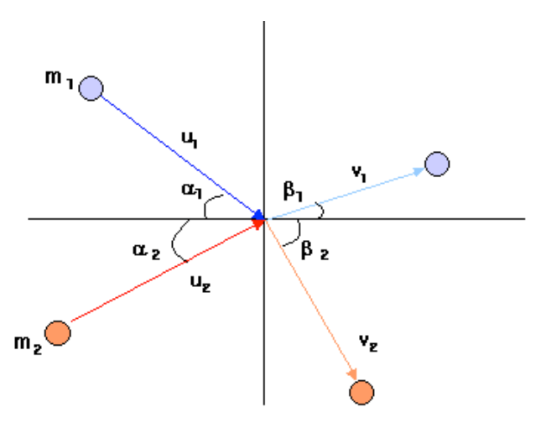

**그림 1: 두 물체의 충돌 모식도**

3. 실험 방법

세 종류의 실험을 진행하며, 각각 ①운동량 보존 법칙을 확인하고, ②충돌을 이용한 미지 원판의 질량을 측정하며, ③실험 장치의 철선의 탄성 계수를 계산하는 것이 목표다.

3-1. 실험 ① 운동량 보존 법칙 확인

실험 ①에서는 두 원판을 충돌시켜 운동량 보존 법칙이 성립하는지 여부를 확인한다. 공기 테이블 위에 두 개의 원판을 올려놓고, 하나의 원판을 움직여 다른 원판과 충돌하는 과정을 영상으로 기록한다. 촬영한 영상을 I-CA 프로그램으로 분석하여 각 원판의 속도와 충돌 각도, 운동량 등을 계산한다.

이외에도 두 원판을 동시에 움직이는 등, 다양한 초기 조건을 주어, 위의 과정을 반복한다.

3-2. 실험 ② 충돌을 이용한 미지 원판의 질량 측정

실험 ②에서는 질량을 모르는 미지 원판을 이미 질량을 알고 있는 원판과 충돌시켜, 미지 원판의 질량을 예상한다. 실험 ①과 동일한 과정을 진행하며, 운동량 보존 법칙 하의 2-4절의 등식을 이용하여, 미지 원판의 질량을 수치적으로 계산한다. 이후, 전자 저울을 이용하여 미지 원판의 질량을 측정한 후, 예상한 값과 비교한다.

3-3. 실험 ③ 실험 장치의 철선의 탄성 계수 측정

실험 ③에서는 공기 테이블 테두리의 철선의 탄성 계수를 측정한다. 원판을 철선에 충돌시키는 과정을 촬영한 후, 이를 I-CA 프로그램으로 분석하여, 충돌 전후의 속도를 계산한다. 얻은 데이터를 바탕으로 하여 철선의 탄성 계수를 정량적으로 분석한다. 다양한 초기 조건을 주어 위의 과정을 반복한다.

4. 실험 장비

3절에 서술한 세 종류의 실험을 진행하기 위하여, 다음의 장비가 필요하다. 카메라 및 I-CA 프로그램이 설치된 컴퓨터, 공기 테이블, 다양한 질량의 원판, 1m 자, 전자 저울, 버니어 캘리퍼스, 수평기가 필요하다.

세 실험 모두, 원판을 움직일 때 회전을 주지 않도록 하여야 한다. 만일 원판이 충돌 전에 회전 운동을 한다면, 원판의 이동 속도만으로 운동 에너지를 계산할 수 없기 때문이다.

공기 테이블을 사용할 때에는 항상 공기 테이블 면이 수평한지 확인하여야 한다. 만일 공기 테이블이 기울어져 있다면, 중력이 완전하게 상쇄되지 않아, 원판의 운동에 영향을 줄 수 있다.

원판을 강하게 충돌시켜 실험 장비를 파손하거나, 사람을 맞추는 일이 일어나지 않도록 유의한다. 너무 무거운 원판은 충돌 시 장비의 파손을 유발할 수 있고, 너무 가벼운 원판은 충돌 이후 밖으로 날라갈 수 있다. 또한, 공기 테이블의 공기 압력이 너무 세거나 약하지 않은 지 사전에 확인하여, 안전 사고를 예방한다.